品管七大手法
品管七大手法之介紹、製作及運用
特性要因分析圖、查檢表、柏拉圖、直方圖、層別法、散佈法、管制圖
品管新七大手法之介紹、製作及運用
關連圖、KJ圖、系統圖、矩陣圖、矩陣數據解析法、PDPC法、箭線圖
如何有效應用品管七大法解決工廠管理問題

單元目的
解決製程問題的方法不只限於管制圖，品質管理七大手法都是可能的方法，本系統將個別簡介這些手法，並提出實際使用例子，供學習者練習，希望對解決問題能有幫助。
單元大綱
在進行品質管制時，我們會利用到許多圖形方法來整理顯示資料及數據，這些用作品質改善的圖形工具，通常都不需要複雜的計算，比較常用到的圖形方法有七項，一般稱為品管七大手法（the magnificent seven）。品管七大手法包括：
管制圖（control charts）
檢核表（checksheets）
直方圖（histograms）
柏拉圖（Pareto diagrams）
特性要因圖（cause and effect diagrams）
散佈圖（scatter diagrams）
流程圖（flowcharts）
品管七大手法通常會配合層別法一起使用。層別法是經由對可能之原因，如原料、機械或操作員等，分成若干個層，在透過收集數據的分類，找出不良之真正原因。影響品質特性的原因通常包括時間、原料、機器設配、作業方法與操作人員等，所以，我們可以依下列基準來作層別：
依原料的供應來源或批次層別
依作業人員的 部門、年齡、性別、熟練程度等層別
依機械設備之種類、廠牌與佈置位置等層別
依時間，如月、週、日夜、或上下午等層別
依作業條件，如溫度、壓力、速度或天氣等層別
依操作方法層別
依不同生產線層別

1.管制圖基本原理
統計理論認為母體參數可由隨機抽取的樣本來估計，SPC圖的統計基礎即在於此。但是，SPC圖並不能控制一個製程，它只是提供製程重要的資訊，這個資訊可以作為品質決策與修正製程的基礎。
一般SPC圖提供三條製程資訊的管制線：上管制線(upper control limit, UCL)﹑中心線(center line, CL)﹑下管制線(lower control limit, LCL)。不同製程管制對象有不同的資料，所有的資料都可歸類到下列其中一種：
分類資料－將產品品質分為「好或不好」、「合格或不合格」等
計數資料－記錄某產品的某個特性發生次數，例如錯誤次數、意外次數、銷售領先次數等
連續資料－某個品質特徵的量測值，例如尺寸、成本、時間等
前兩種資料為計數值資料，第三種為計量值資料。收集資料時，如果可能應該盡量收集定量資料，因為定量管制圖所需的比較性計算較少，而且能提供較多的資訊。

基本計算
管制圖可用一通式來表示，假設y為量測品質特性之樣本統計量，y之平均數為μy，標準差為δy，則
UCL＝μy＋kδy
中心線＝μy
LCL=μy－kδy
其中kδy為管制界限至中心線之距離。此管制圖之理論首先由美國之Waiter A. Shewhart博士提出，任何依據此原理發展出之管制圖都稱為Shewhart (蘇華特)管制圖。
應用範圍
管制圖之應用有許多方式，在大多數之應用上，管制圖是用來做製程之線上(on-line)監視。亦即收集製程樣本數據用來設立管制圖，若樣本值落在管制界限內且沒有任何系統性之變化，則稱製程在管制內。管制圖也可以用來決定過去之製程數據是否在管制內，及末來之製程是否將在管制內。管制圖也可用來做為估計之工具，當製程是在管制內時，則可預測一些製程參數，例如平均數、標準差、不合格率等。此種製程能力分析對於管理者之決策分析有相當大之影響，例如自製或外購之決策，工廠及製程之改善以降低變異，及與供應商或顧客間之合約。
管制圖實施步驟
選擇品質特性
決定管制圖之種類
決定樣本大小
在設計管制圖時，我們必須決定樣本之大小(sample size)及抽樣之頻率。一般而言，大樣本可以很容易地偵測出製程內小量之變動。當選定樣本大小時，必須先決定所要偵測之製程變動的大小。當製程變動量相當大時，則適合使用小樣本，反之，若製程變動小時則使用大樣本。除了決定樣本大小外，我們同時須決定抽樣之頻率。最理想之狀況是次數頻繁地抽取大樣本。但從經濟觀點而言，此並非最佳之抽樣方法。較可行之方法是在長時間間隔下取大樣本或短時間間隔下取小樣本。在大量生產下或有多種可歸屬原因出現下，較適合樣本小而次數多之抽樣。由於檢測器和自動量測技術之發展，目前之趨勢傾向100%檢驗。
抽樣頻率和抽樣方式
管制圖是利用合理樣本組之概念來收集樣本數據。合理樣本組之抽樣方式可讓可歸屬原因出現時，樣本組間發生差異之可能性最大，而樣本組內發生差異之可能性為最小。
當管制圖應用到生產時，生產時間次序為一合乎邏輯之合理樣本組取樣方法。一般合理樣本組之抽樣有兩種方式進行。在第一種方式下，組內樣本儘可能在時間差距很短之情況下收集，如右圖之(a)。這種抽樣方法將可使樣本組間之差異為最大而樣本組內之差異為最小。這種抽樣方式也是估計製程標準差之最好方法，一般稱之為瞬時法(instant time method)。
第二種方式下，樣本組內之數據為來自於上次抽樣後具代表性之產品。在此種抽樣方式下，每一樣本可視為在抽樣間隔內之隨機樣本，如右圖之(b)。此種抽樣方式稱為分散式抽樣(distributed sampling)或稱為定時法(period of time method)。這種抽樣方法通常是用在決定自上次抽樣後之產品是否可接受時。
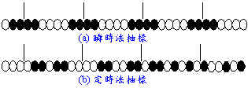
收集數據
計算管制圖之參數，一般包含中心線和上下管制界限
收集數據，利用管制圖監視製程
使用管制圖之原因
管制圖是一改善生產力之有效工具
管制圖之有效運用可降低報廢和重工。報廢和重工之降低代表生產力增加、成本降低和產能之增加。
管制圖是預防不合格品之有效工具
管制圖為一預防性之管理工具，強調第一次就做對，它比事後之檢驗更能提昇產品之品質。
管制圖可預防不需要之製程調整
由管制圖可獲知調整製程參數之最佳時機，以避免因過度調整，使製程變異增加，造成製程成效惡化。
管制圖可提供診斷之資訊
管制圖上之非隨機性變化模型(nonrandom patterns)可以提供診斷製程異常之情報。一個非隨機性模型通常是由一組異常原因所造成。由管制圖上非隨機性模型可了解製程何時為異常，並可縮小尋找問題原因之範圍，降低診斷時間。
管制圖可提供有關製程能力之資訊
管制圖可提供製程參數、製程之穩定程度和製程能力等情報，這些資訊對於產品和製程之設計者非常有幫助。
2.檢核表（Check Sheet）
意義與功能
檢核表是一種用來收集及分析數據簡單而有效率的圖形方法。檢核表可說是另一種次數分配的表現，使用時只要運用簡單的符號標記出工作目標是否達成或對特定事件發生給予累積紀錄。使用簡單符號如「 」、「 」、「 」、「 」或「正」。檢核表的設計要簡單明瞭而且要能涵蓋所要研究的項目，避免工作延遲或遺漏。
實施步驟
招集所有相關人員，運用腦力激盪法製作特性要因圖以列出要因項目。
將所列出的要因項目層別後，並填入檢核表中。
操作人員運用簡單的記號將檢核結果紀錄於表中。
利用所得之資料，整理分析，以便了解管制情況或採取必要措施。
實例
記數表：下表是一個紀錄印刷電路板上的缺點項目。
印刷電路板： |  | 日期：
最後測試： |  | 位置：
測試方法： |  | 檢驗員：
樣本大小： |  | 批號：
型式 | 不合格點數 |  | 總和
功能測試
焊接
電鍍
其它
總和

檢查用檢核表
下表是元智公司用以檢查不良原因之檢核表，一但發生不良品，現場主管可以依此表進行檢查，可以迅速發現原因，避免進一步的損失。
元 智 公 司
不 良 原 因 檢 核 表 |  |  |  |  |  |  | 編號
主管 |  |  |  | 檢核人 |  |  | 日期
符號 |  | Ο：良好 △：普通 ×：較差
說明：
分類 | 檢 核 項 目 |  |  |  |  | ○ |  | △ | ×
品  管  單  位 | 教育  訓練 |  | 1.員工教育是否按計劃實施？
品  管  單  位 |  |  | 2.教育訓練的教材準備？
品  管  單  位 |  |  | 3.教育訓練有無記錄並考核訓練教材？
品  管  單  位 | 檢  驗  設  備 |  | 1.有無足夠之量測和檢驗設備？
品  管  單  位 |  |  | 2.檢驗設備是否按時校驗？
品  管  單  位 |  |  | 3.量具、儀器是否標示校驗情況？
品  管  單  位 |  |  | 4.校驗人員是否按標準程序進行校驗？
生  產  單  位 | 現場  作業 |  | 1.操作員是否按標準作業程序？
生  產  單  位 |  |  | 2.所使用之生產資料室否正確？
生  產  單  位 |  |  | 3.操作員有無進行自主檢查？
生  產  單  位 | 設備  維護 |  | 1.機械有無日常保養？
生  產  單  位 |  |  | 2.機器設備是否處於合用狀況？
生  產  單  位 |  |  | 3.輔助之夾冶具是否堪用？
生  產  單  位 | 環境  與  安全 |  | 1.工廠環境是否合於5S?
生  產  單  位 |  |  | 2.機器設備有無安全標示？
生  產  單  位 |  |  | 3.操作員是否按規定使用安全防護用具？
生  產  單  位 |  |  | 4.緊急照明與消防設備是否合格？
採  購  單  位 | 採  購  管  理 |  | 1.是否依產品設計規格採購物料？
採  購  單  位 |  |  | 2.對供應商是否進行定期調查評估？
採  購  單  位 |  |  | 3.物料進廠是否進行抽樣檢驗？
採  購  單  位 |  |  | 4.檢驗計畫是否合於統計原理？
位置圖
位置圖是將缺點或問題發生之位置標示於圖上，用以分析問題發生的根源。下圖是一個電路板應用位置圖來標示出缺點發生的位置，從這個例子可以看出，電路板的左右上角是缺點發生最多的位置，進一步仔細觀察作業員的操作過程，得知此兩個位置是作業員搬運電路板時所持的位置。可能是手上的灰塵造成。在改以專門的搬運工具後，缺點數顯著減少。
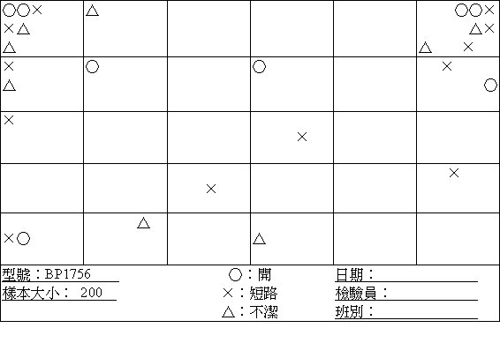

3.直方圖（histograms）
意義與功能
直方圖是一種將數據以簡單方式呈現的工具。它用在顯示從製造程序中收集的資料，可以讓分析者很快速地了解某特定時間內製程的狀況。橫軸代表某個品質特性或變數之量測值的分類，縱軸表示每一類出現之次數。下圖示一個典型的直方圖：
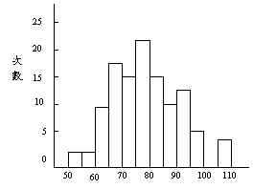
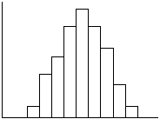 | 鐘型分配：在上下界限中央有一高峰，且圖形以中心 點對稱，顯示此數據來自一個自然、的常態製程
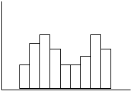 | 雙峰分配：在數據分布範圍之中央有一低谷，而兩旁個有一高峰。此種圖形是混合兩個鐘型分配，可能的情形是這些數據來自兩部不同之機器、兩個不同之操作員或兩條不同底生產線。
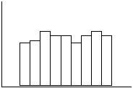 | 高原型分配：直方圖沒有顯著底高峰和尾端，此種直方圖的數據可能來自數個鐘型分配。一種可能的原因是無標準作業程序，操作員自行其事，造成極大之變異。
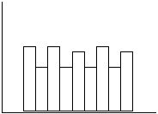 | 梳狀分配：直方圖上，高低值交互出現。可能事良策誤差或分組不當。
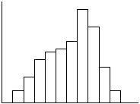 | 偏斜型分配：高峰出現在接近某端分布範圍邊，另一邊是長長的尾巴。若尾巴向右延伸稱為右偏，反之稱為左偏。
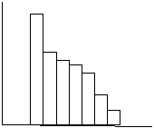 | 截斷型分配：在直方圖上高峰發生在(或靠近)數據分布之邊緣。截斷型直方圖之發生是將某些數據自鐘型分配數據中移去，例如:實施100%全檢，將不合格品數據剔除。
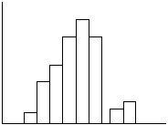 | 離島型分配：在直方圖上出現兩個大小相差甚多之高峰。較低之高峰附近之數據可能來自於某一特別之機器、製造程序或作業員，亦可能量測誤差或抄寫數據時產生之錯誤。
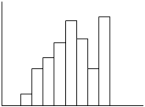 | 邊緣突出型分配：在平滑分配的邊緣出現一突出之高峰。此情形通常為資料記錄錯誤所造成。

實行步驟
收集研究對象之資料，通常以最能代表製程之品質特徵值。
將資料以適當之分組整理之。
繪製直方圖。
檢查直方圖是否合乎常態，若有異常情形發生，找出異常之原因。
針對異常原因提出改善方案。
執行改善方案後，再進行確認。
實例
某鋼鐵廠為維持每批鋼鐵之硬度，每批鋼鐵均抽樣檢查。下表是該廠三月份之測試資料：
413 | 405 | 411.5 | 404.5 | 405 | 412.5
413 | 415 | 414.5 | 395.5 | 415 | 407.5
413 | 400 | 404 | 421 | 410.5 | 414.5
413 | 400 | 410 | 407 | 403.5 | 411.5
413 | 405 | 410 | 410.5 | 403.5 | 410
413 | 415 | 416 | 403.5 | 396.5 | 404
403 | 405 | 404 | 416 | 415 | 411.5
410 | 395 | 410 | 410 | 405 | 408.5
408.5 | 405 | 408 | 408.5 | 407.5 | 410
411.5 | 415 | 410 | 411.5 | 402.5 | 410
為繪製於直方圖上，將上列資料重新排序後成下表：
395 | 404 | 407 | 410 | 411.5 | 414.5
395.5 | 404 | 407.5 | 410 | 411.5 | 414.5
396.5 | 404 | 407.5 | 410 | 411.5 | 415
400 | 404.5 | 408 | 410 | 412.5 | 415
400 | 405 | 408.5 | 410 | 413 | 415
402.5 | 405 | 408.5 | 410 | 413 | 415
403 | 405 | 408.5 | 410.5 | 413 | 415
403.5 | 405 | 410 | 410.5 | 413 | 416
403.5 | 405 | 410 | 411.5 | 413 | 416
403.5 | 405 | 410 | 411.5 | 413 | 421
直方圖如下：
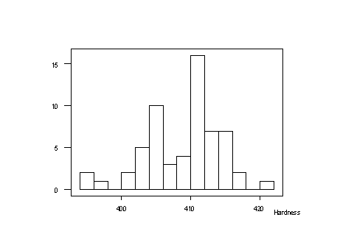

4.柏拉圖（Pareto Diagram）
意義與功能
1897年義大利的Viltredo Pareto由所得曲線發現，少數人擁有社會大部分的財富，他認為只要控制那些少數財主，即可控制該社會財富，此種重點控制的方法，稱為「柏拉圖原則」。我們可以將此原理應用在現場改善上，先將關鍵不良因素假以解決，可以降低大部分的不良品。
因此，所謂「柏拉圖原則」就是利用重要的少數項目控制不重要的多數項目，物料管理所使用的「ABC分析法」，即為該法則之一例。在生產現場，柏拉圖分析之應用範圍很廣，特別是涉及因素非常廣的情況，各個因素所佔影響之比例不同，使用柏拉圖找出重點因素，進而針對重點因素加以解決，則問題已解決一大半。
繪製方法
一般柏拉圖分析圖如下所示：
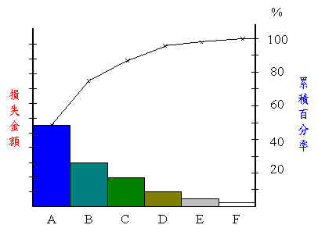
其繪製步驟如下：
座標取法
橫軸：用以代表材料別、機器別、缺點種類或其它分析的原因。
縱軸：不良百分率、故障次數、損失金額或其它因分析原因所造成的結果。
蒐集資料
依據既定所要分析的原因種別，蒐集這些原因所造成的結果，通常是損失金額、損失時間等，這些資料有賴平常的紀錄語彙整，並需要得到經營管理階層與有關部門支持與提供情報，方能順利達成目標。
製作柏拉圖分析圖
按照橫軸各可能原因所造成之影響大小，繪成直方圖。
畫出累積百方率曲線。
將改善目標值，以虛線畫在圖上，作為改進之準則。
將上期造成之影響總量標於圖上，做為參考。
以一個月做為柏拉圖分析的期間。
縱軸最好以損失金額取代不良品個數或其它非金額的影響，目的是使所有人均能一目了然。

精密機械加工業之柏拉圖分析圖範例，如下圖所示：
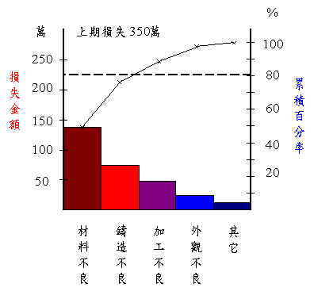
實施成效考核
從每期得柏拉圖分析中，可以知道主要因素在改善前後的效果，重點在於損失金額的減少多少，以此為評量績效的依據。

5.特性要因圖
意義
特性要因圖(Cause and Effect Diagram)是一種用來說明品質特性，及影響品質之主要因素與次要因素三者間關係的圖形。由於其形狀類似魚骨，故又稱為「魚骨圖」，如圖所示。若能與柏拉圖、管制圖、直方圖等技巧配合使用，其效果更佳。
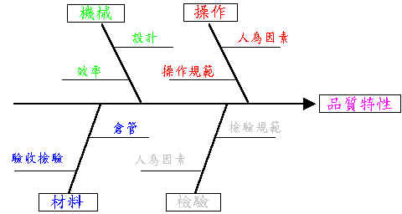
特性要因圖的功能
特性要因圖的功能非常廣泛，除可用於現場製程外，其他在事務上、研究上、教育上及新產品的開發上均能派上用場。在「原因」或「對策」之尋找，必須透過相關人員的知識和經驗的聚集並整理，而成一種有系統有組織的程序與方法，以得到分析管理的效果。其功能可整理成下列四點：
改善解析：
為改善品質、提高產量、降低成本、增加工作效率，於進行現狀分析時，特性要因圖所考慮之各原因，將有何種程度影響，可配合柏拉圖分析並研究提出改善對策。
製程管制：
SPC主要以管制圖判斷製程是否穩定，當出現管制界線外的不良品，或是出現八種管制界線內的不良現象，欲察明可能知因素時，可利用特性要因圖找出關鍵因素或以直方圖來明瞭製程能力，當直方圖超出規格界線時，亦有賴於特性要因圖以查明其真正原因。
制定操作標準：
將特性要因圖分析徹底後，表示對於製程的變異有充分的掌握，之後在制定或修改操作標準時，即可針對原因以適當的對策因應。
實施品管教育：
當所有相關人員參予討論，可以利用特性要因圖將每個人的經驗及技術內容整理出來，使大家獲得完整的觀念與思想，增進管制者的解析能力。

繪製與實施
確定問題點－特性要因圖在未繪製之前，應先將不良率、顧客的抱怨、產品尺寸不符、外觀不良等有關品質方面的問題，或安全程度、效率的提高、觀念的提昇等期望方面的問題，加以確定。
召集相關人員－必須使有關的人員都能參加，一方面集思廣益，另一方面也有再教育的效果，以期能把關鍵因素順利找出。
準備大幅的紙張與彩色筆－先在紙中央畫一條較粗的線，之後在右端畫一個指向右方的箭頭，並於箭頭右側寫上問題點。
腦力激盪－由所招集的人員輪流針對問題點，提出影響問題點之要因或解決問題之方案。發言需簡單扼要，勿批評或質詢別人，並整理各種意見，作成紀錄。
討論分析－待大家發言告一段落，再共同討論這些問題點之影響程度，並經大家認可後，將最具影響力的要因圈選出來。
特性要因圖之製成－將經討論確定的要因，依其重要程度依序作成骨幹或細枝，應將同一因果關係者歸於同一分枝。
貼在工作現場，並追加原因－特性要因圖需貼在工作現場附近，以便於問題發生時，就近集合全員討論，追加過去未注意的要因。若有不同意見或看法，需進一步蒐集數據作成統計分析，並追蹤其實質效能。
重新繪製特性要因圖－當原因追加，或區分重要性之後，應將重要者處理出來，重新製作另一特性要因圖，並加以分析，讓全員了解，以便採取改善措施。
實例
特性要因圖可區分為「原因追查型」和「對策追求型」兩種：
原因追查型：
利用特性要因圖找尋不良原因的癥結，如下圖：
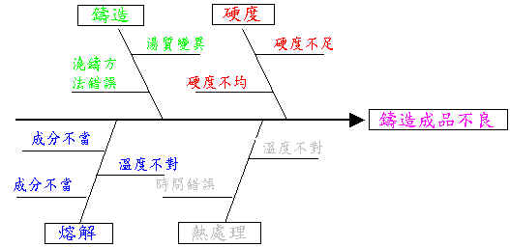

對策追求型：
找尋問題點應如何防止，目標之效果應如何達成的對策，而以特性要因圖表示期望效果（特性）與對策間的關係。以下圖為例：
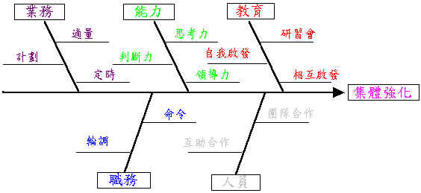

6.散布圖（Scatter Diagram）
意義與功能
在研究兩個變數之間的關係時，散布圖是很好的選擇。散布圖於1750~1800間開始使用，因為它有XY軸，所以又稱為X-Y plot或corssplot。散布圖包括水平（X）和垂直（Y）兩軸，用以代表成對的兩變數。如果兩變數有原因與結果之關係，則原因（或稱自變數）置於X軸，結果（應變數）置於Y軸。
從散布圖可以觀察變數X與Y呈現何種關係：
正相關（positive corelation）：Y值隨X值增加而增加。
負相關（negative corelation）：Y值隨X值增加而減少。
無相關：Y值與X值之間沒有關係可循。
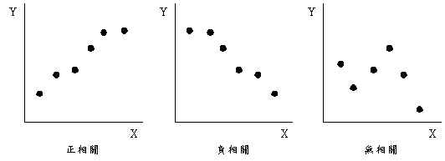

實施步驟
利用柏拉圖找出影響品質特性的因素，再決定可能相關之對應因素，作為散布圖X軸與Y軸代表的變數。
收集成對的XY資料。
計算或觀察X與Y之關係係數。
利用所得之資料，整理分析，以便了解管制情況或採取必要措施。
相關性測量(Xleasurement of Association)
r=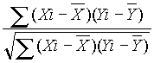
(XiYi)是第 i 組的觀測值，是其平均值，r值介於1與-1之間
r=1 XY有完全正相關
r=-1 XY完全負相關
r=0 XY完全沒有任何相關性
0.8<r<1 高度相關
0.5<r<0.8 中度相關
r<0.5
實例
精誠建設公司為研究水泥硬度與沙子佔整體百分比是否有關係，做了以下的試驗，資料如表：
沙子百分比 | 硬度 | 沙子百分比 | 硬度 | 沙子百分比 | 硬度
5 | 10 | 30 | 80 | 60 | 40
10 | 30 | 40 | 85 | 70 | 30
20 | 60 | 50 | 70 | 80 | 15
觀察下面的散布圖，雖然沙子百分比與水泥硬度不是正相關，也非負相關，但此兩者的關係從40%前是正相關，40%後是負相關。
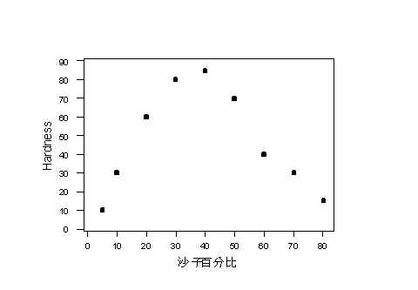

7.流程圖(Flow Chart)
意義與功能
流程圖是用來顯示一個系統之各項作業和順序之圖形法。下圖為流程圖中較常用到之符號和其意義。過程(process)指任何以人工、機器完成之作業和功能，例如印刷電路板之自動插件、檢驗等均屬過程。輸入/輸出指傳給系統之情報或者是系統所產生之結果。流程圖可以做為標準作業程序之輔助圖形工具。
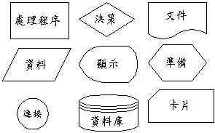
實施步驟
蒐集流程圖中各個作業資料，相關資料儘量詳細。
依據資料定義每一流程步驟之屬性與上下關係。
從流程開端繪出流程步驟。

